

INGENIERÍA DE SISTEMAS Y COMPUTACIÓN  
INGENIERIA DE SOFTWARE III

**JUAN DAVID AMAYA-ANGIE MELISSA CORREA**

**Profesor: FABER DANILO GIRALDO**

En la actualidad existe una gran variedad de herramientas informáticas que nos permitirán realizar proyectos de una manera más cómoda, eficiente y eficaz, permitiendo tener el control del proyecto, verificar su estado en cualquier momento (tiempos, retrasos, sobrecostos, tareas) para obtener un proyecto de calidad y dentro de los tiempos establecidos.

Repositorio: GITHUB

Github es quizás el repositorio mas popular hoy en día, ya que permite tener un repositorio a nivel colaborativo donde además del equipo de trabajo está colaborando se puede colaborar con otros trabajos y otras personas quizás con mucha más experiencias nos pueda aportar acciones de mejora a nuestro proyecto, además de tener otras múltiples herramientas útiles para la gestión de proyectos.

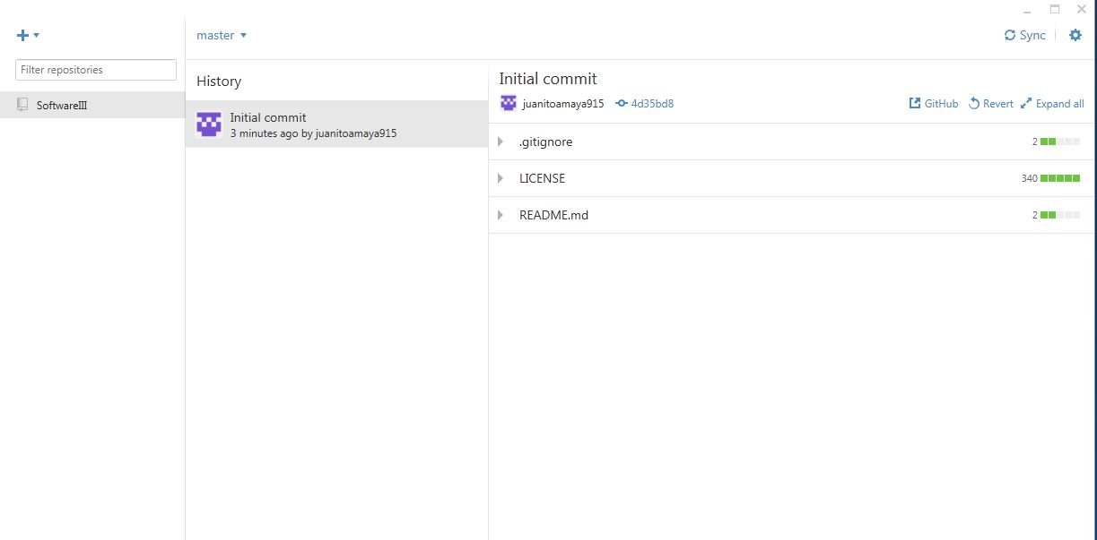

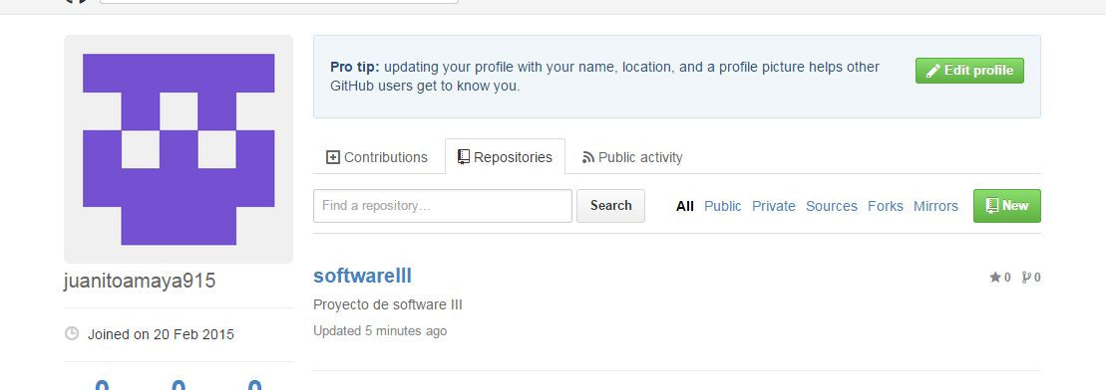

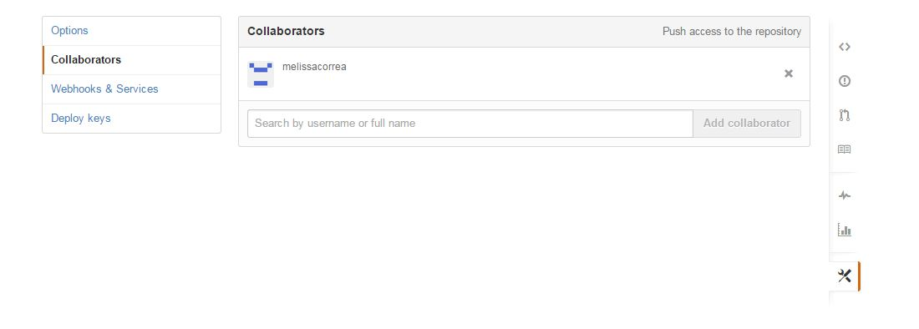

Pruebas: Selenium ID

Cuando se quiere obtener una aplicación de calidad, es necesario tener una buena estrategia de pruebas donde se puedan encontrar errores cuando se esté construyendo y no cuando este en producción cuando ya es mucho más costoso reparar el error. A demás de tener una gran ventaja a la hora de automatizar pruebas en aplicaciones web.

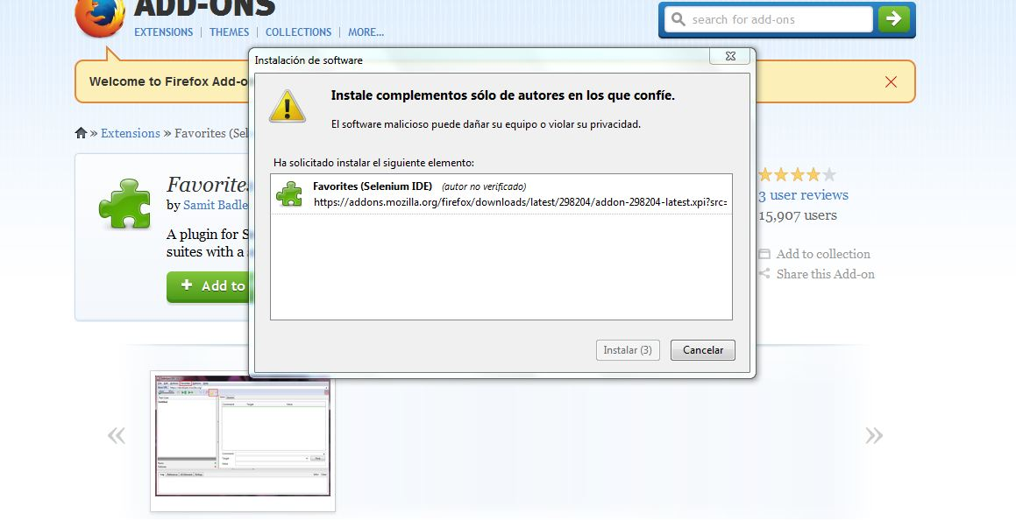

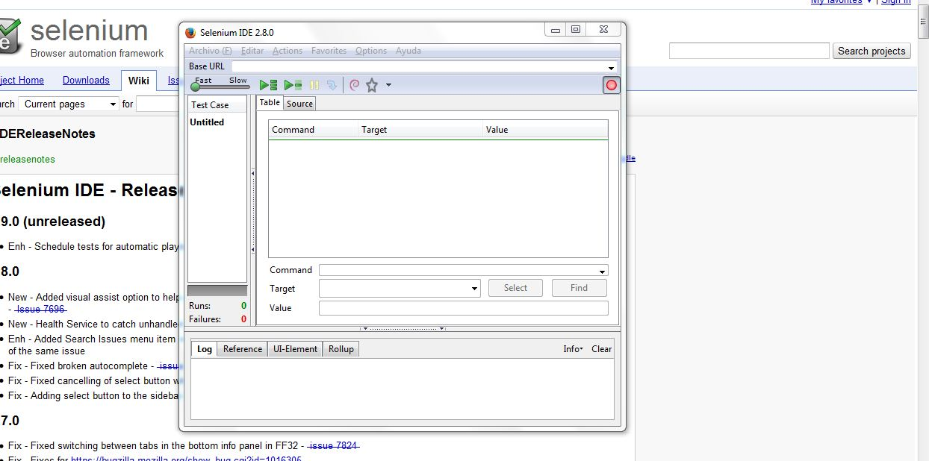

Seguimiento: Kamban-Trello

Todo proyecto debe tener un seguimiento tanto por los involucrados como los mismos administradores o clientes, por lo tanto es importante tener evidencia de los roles, las tareas, los tiempos y los avances que se van obteniendo sobre el proyecto.

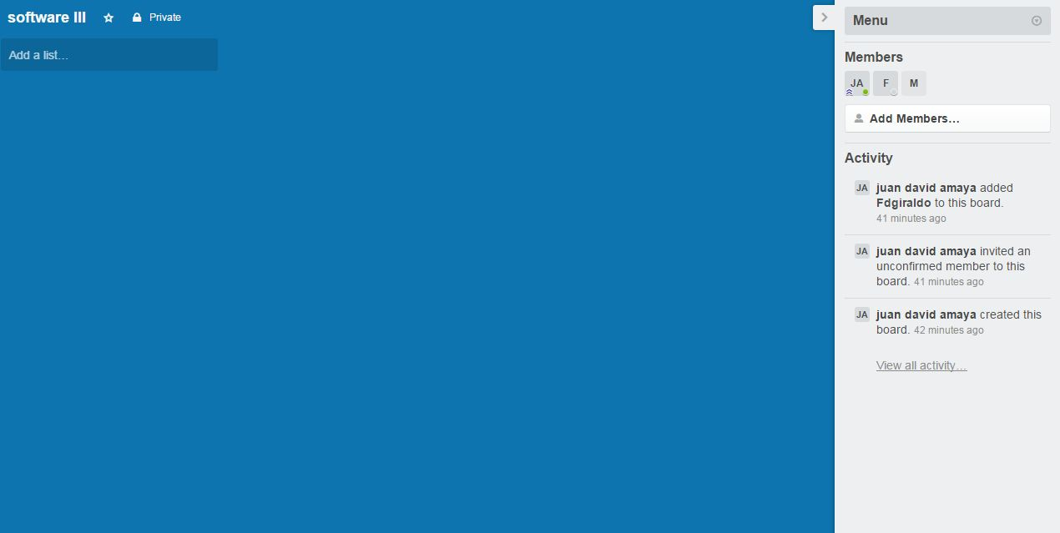

Formatos: Formato para las reuniones con el cliente

Es importante tener evidencia de todas las reuniones que se realizan con el cliente, con fin de tener un seguimiento al proceso de construcción de la aplicación y asegurarnos que al final obtendremos un alto grado de satisfacción del cliente.

[Formato](formato-reunion-cliente.xlsx)